十堰市2020~2021学年下学期期末调研考试
高二地理
本试卷满分100分，考试用时90分钟。
注意事项:
1.答题前，考生务必将自己的姓名、考生号、考场号、座位号填写在答题卡上。
2.回答选择题时,选出每小题答案后,用铅笔把答题卡上对应题目的答案标号涂黑。如需改动,用橡皮擦干净后,再选涂其他答案标号。回答非选择题时.将答案写在答题卡上。写在本试卷上无效。
3.考试结束后,将本试卷和答题卡一并交回。
4.本试卷主要考试内容:高考全部内容。
一、选择题:本大题共22小题，每小题2分,共44分。在每小题给出的四个选项中，只有一项是符合题目要求的。
非常规水源是常规水源的重要补充,对于缓解水资源供需矛盾、提高区域水资源配置效率
和利用效益等方面具有重要作用。2019 年全国非常规水源利用量超过90亿立方米。据此完
成1~3题。
1.推测我国利用的非常规水源主要是
A.淡化海水 B.再生水 C.湖泊水 D.矿坑水.
2.与常规水源相比，非常规水源
A.分布范围更小 B.开采成本更低 C.处理难度更大 D.水质更加稳定
3.与长三角、珠三角地区相比，京津冀地区高度重视非常规水源开发利用，是因为该区域
①地表水资源不足 ②轻工业耗水量大 ③科技水平先进 ④常规水污染严重
A.①② B.①④ C.②③ D.③④
气旋一般和锋面联系在一起，我们称之为锋面气旋。它是我国北方中高纬度地区常见的天
气系统。现代气象研究将锋面气旋发展过程划分为四个阶段。图1为锋面气旋发展四个阶段
的示意图,图中阴影为云区,实线为等压线。据此完成4~6题。
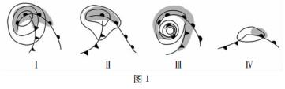
4.图中锋面气旋天气的发展过程为
A. I→ll→Ⅲ→IV B. IV→ll→I→Ⅲ
C. II→IV→I→Ⅲ D. IV→ll→Ⅲ→I
5.锋面气旋发展过程中，暖气团全部脱离地面被抬升到空中，低层全部被冷气团占据的是
A. I B. II C. Ⅲ D. IV
6.锋面气旋天气在我国北方春季活跃，主要影响因素为
A.地形 B.气温 C.植被 D.水文
融雪漏斗是指积雪在消融时,以植物主干为中心先开始融化,形成的漏斗状融洞。融雪漏
斗的形成与土壤中有机质含量相关，土壤有机质含量的增加，土壤的保温能力也随之提高。图2为我国某地的胡杨树周围融雪漏斗地表形状图,融雪漏斗的延伸方向与林冠的生长方向相同。据此完成7~8题。
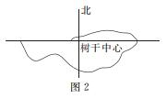
7.林冠生长方向与风向息息相关,推测该地的盛行风向为
A.西北风 B.东北风
C.东南风 D.西南风
8.林冠下比林冠外开始融雪时间更早的原因是
A.日照时间长 B.枯枝落叶多
C.风力侵蚀强 D.积雪厚度小
浅脑山区地处青海省尖扎县,曾经人口大量外流，贫困率较高。近年来，当地按照“山上问
题、山下解决”的发展思路,在海拔2000m的尖扎县城附近,依黄河建新村，集中易地搬迁浅脑山区藏族群众近千人,带动了当地社会经济发展。图3示意尖扎县的位置。据此完成9~11题。
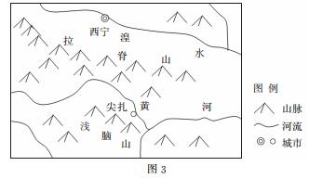
9.浅脑山区曾经贫困率较高,主要原因是劳动力
①数量多②人口老龄化严重③技能偏弱④性别比失衡
A.①② B.①④ C.②③ D.③④
10.该地“山上问题、山下解决”带动了社会经济发展,得益于改变了生存空间的
A.环境承载力 B.民族构成
C.自然环境质量 D.气候类型
11.该地新村的发展最可能导致
A.农业产值降低 B.务工人口回流
C.人口数量激增 D.传统文化失传
黄河泥沙是黄河下游陆地地貌类型形成的物质来源,泥沙沉积改变了地表土壤结构。豫东
平原属黃河下游典型的泛滥影响区,历史上黄河曾多次泛滥、改道。图4示意豫东平原不同区域土壤有机碳平均含量随土层深度的变化。据此完成12~14题。.
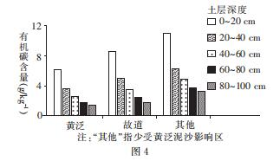
12.该区域
A.黄泛区土壤颗粒最小 B.故道区土壤最肥沃
C.其他区土壤有机碳垂直变化小 D.黄泛区流水作用强
13.豫东平原黄泛区和黄河故道区交错分布,说明历史上黄河
A.流量大,含沙量季节变化大 B.含沙量大，流量季节变化大
C.洪峰高,落差沿程变化大 D.落差大，洪峰年际变化大
14.为缓解豫东平原粮食生产与黄泛区土壤有机碳含量之间的供需矛盾，可以
①推广秸秆还田 ②添加外源细颗粒物质 ③提高化肥施用量 ④深耕深松土壤
A.①② B.①④ C.②③ D.③④
江苏虽然是沿海省份,但滨海淤泥滩涂广布,制约了当地海洋经济的发展。20世纪80年代初，
国内专家在江苏海城发现了一条直通太平洋的深水通道,开启了建设30万吨直通国际航道的深水大港----洋口港的历史性进程,这是我国首次在淤泥滩涂建设海岸港口。目前,洋口港已经成为江苏重要的海港,战略地位突出。图5示意洋口港的地理位置。据此完成15~16题。
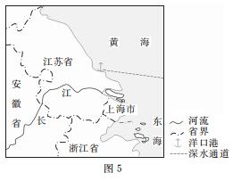
15.影响洋口港深水航道形成的主要因素最可能是
A.泥沙淤积 B.洋流
C.潮汐 D,人类活动
16.洋口港战略地位突出的原因有
①深水通道可通航吨位大.运输能力强②地处我
国南北方海运中心地带，中转集散作用大③江苏
沿海大型海港多，互补性强④开创在淤泥滩涂建
港的先河,在技术上具有一定示范性
A.①②③ B.①③④
C.②③④ D.①②④
2016年，《广州市城市更新办法》首次正式提出了城市“微改造”概念,作为唯一入选全国老
旧小区改造试点的一线城市,广州成功打造了永庆坊,将老骑楼风情街区变为红打卡地。图6
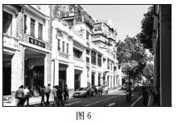
示意永庆坊改造后的八和会馆街景。据此完成17~18题。
17.一层商铺沿街面后退,二层起“跨出街面”的骑楼建筑风格
宜推广于
A.上海新建商品房小区
B.北京四合院翻新改造
C.四川山区新农村建设
D.厦门老城街区改造
18.永庆坊传统民居修缮时先铺--层底瓦，再铺面瓦，屋脊处
底瓦多密铺，主要是为了
A.抵御强风 B.保温保暖
C.防止渗漏 D.防暑散热
2020年12月26日上午9时许,随着D4385次动车组驶出银川站，银川至西安高速铁路
(以下简称银西高铁)正式开通运营,银川至西安铁路运行时间由14个小时左右大幅缩短至3
小时左右。图7为银西高铁线路示意图。据此完成19~20题。
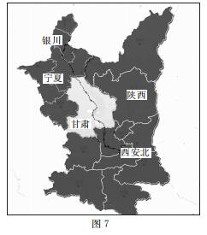
19.银西高铁经过的主要地形区是
A.河西走廊
B.汾河谷地
C.黄土高原
D.华北平原
20.银西高铁开通的主要意义有
①完善我国西北地区路网布局②加快宁夏内陆开放，
发展边境贸易③振兴晋察冀革命老区，促进沿线地区经济社会发展④构建 了以银川为中心的宁夏沿黄城市群和以西安为中心的关中城市群之间的便捷通道
A.①② B.②③ C.③④ D.①④
马拉喀什是摩洛哥古城,林木葱郁，古迹众多,该市的国际社区居民主要为退休的欧洲人。市中心杰马●埃勒●夫纳广场有非洲最繁忙的露天夜市。
图8示意马拉喀什地理位置。据此完成21~22题。
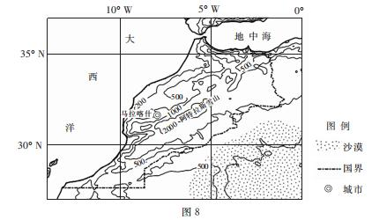
21.马拉喀什吸引欧洲退休老人前往居住的主要原因是
A.距离较近 B.古迹众多 C.气候温暖 D.生活便利
22.杰马.埃勒.夫纳广场的露天夜市可反映出当地
A.昼夜温差大 B.昼干夜湿 C.昼短夜长 D.昼雨夜晴
二非选择题:本题共3小题共56分。
23.阅读图文材料,完成下列要求。(20 分)
吉布提全国人口约96万人,自然资源贫乏,工农业基础薄弱。由中国企业参与投资建
设的吉布提国际自贸区项目规划面积约48. 2 km2 ,包含老港改造区、港口功能区、商贸物流
及出口加工园区。该项目采用“前港--中区----后城”发展模式(图9),预计在2045年全部项
目建成后，成为非洲最大的自贸区,也是我国“21世纪海上丝绸之路”的重要节点。截至
2019年底,已吸引20多家企业入园设厂,初期重点发展粮食及食品加工、包装生产、纸业等
简单的出口加工业。
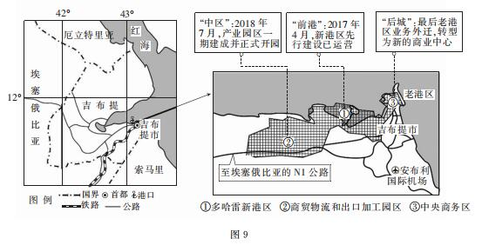
(1)简述该园区初期发展简单出口加工业的有利条件。(8分)
(2)从区际联系的角度,推测目前吉布提港口的主要服务对象国,并简述理由。(6 分)
(3)分别说明吉布提自贸区建设“前港---中区-----后城”各自的经济作用。(6分)
24.阅读图文材料,完成下列要求。(20 分)
地壳抬升伴随着流水下切是丹霞地貌形成的主要原因。我国某区域属典型的大陆性季风
气候,区内大面积被黄土覆盖,沿沟谷出露丹霞地貌造景岩层，形成壮观的丹霞沟谷,根据形态
可以分为天井式、地缝式、巷道式。研究发现,该区域丹霞沟谷由残留壶穴(壶穴指因河水急流中常有涡流伴生，当河水挟带的石块遇上河床上的岩石凹处无法前进时,会被水流带动而打转,石块钻挖河床形成的圆形孔洞)贯通而成。图10示意该区域丹霞沟谷形态及类型。
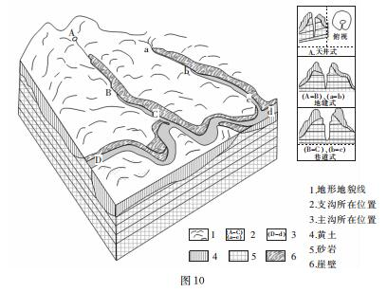
(1)根据侵蚀强度，比较图中B、C两地丹霞沟谷受侵蚀时间的先后顺序,并说明理由。(6 分)
(2)分析由壶穴到沟谷的地貌发育过程。(6 分)
(3)与支沟相比，推测主沟沿线丹霞沟谷的形态差异。(4分)
(4)说明该区域上覆黄土对丹霞地貌的影响。(4分)
25.阅读图文材料,完成下列要求。(16 分)
珊瑚喜光照,喜水温25~27 ℃的微盐、清澈、平静的水域。当环境条件恶化至极限时，
宿主珊瑚就会失去体内共生体虫黄藻,从而发生珊瑚白化。随着气候变暖,南沙群岛海域珊
瑚迁移到更有利的海城以应对气候变化。西沙群岛、中沙群岛成为南海珊瑚的“避难所”。.
图11示意南海珊瑚礁分布。
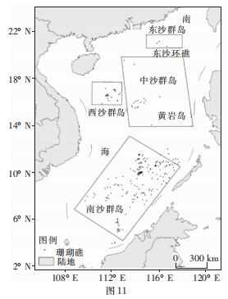
(1)分析西沙群岛、中沙群岛成为南海珊瑚“避难所”的自然条件。(8分)
(2)简述当地保护南海珊瑚“避难所”应采取的措施。(8分)

十堰市2020~2021学年下学期期末调研考试
高二地理参考答案
1.B 2.C 3.B 4.B 5.C 6.B 7.A 8.B 9.C 10.A 11.B 12.D 13.B 14.A 15.C 16.D
17.D 18.A 19.C 20.D 21.C 22.A
23.(1)经济相对落后,劳动力成本低;土地资源丰富,土地租金低;中资企业完善了园区的基础设施;靠近港口，海运出口便利。(8分)
(2)埃塞俄比亚。(2分)理由:埃塞俄比亚为吉布提陆上邻国,距离较近;与吉布提之间有铁路和公路连接,交通运输便利;埃塞俄比亚是内陆国，缺乏出海通道，需要借助吉布提港口出海。(答出两点,4分)
(3)“前港”货物吞吐量大，物流周转速度快，效率高;“中区”的设立促进招商引资,加快产业化进程,促进产业结构优化升级;“后城”是老港转型成为新城市中心，促进高端服务业的发展。(6分)
24.(1)C地受侵蚀时间比B地早。(2分)理由:丹霞沟谷越开敞,说明遭受侵蚀的时间越长,越早开始侵蚀;C地丹霞沟谷较开敞，受侵蚀时间较早。(4 分)
(2)随着地壳拾升,流水沿壶穴下切,壶穴加深、加宽，壶穴规模扩大;裂隙沿线岩石破碎.易受流水侵蚀，流水的(纵向)侵蚀逐步使各个壶穴贯通,形成沟谷。(6 分)
(3)(落差较小，以侧蚀为主，)宽度更大; (形成较早.遭侵蚀时间较久,)相对高度较低。(4 分)
(4).上覆黄土使得红色岩层出露范围有限,仅在沟谷出露发育丹霞地貌;上覆黄土使得沟谷内的丹霞地貌较少受到(降雨等)外界风化、侵蚀的破坏。(4分)
25.(1)该海域纬度相对较高，全球气候变暖后，该海域水温更适宜珊瑚生长;该海域距陆地较远,受径流输沙影响小,海水透明度高,光照充足:该海域岛礁众多,珊瑚附着空间广阔。(答出两点,6分;答出三点,8分)
(2)适度控制岛礁开发规模;人工培育、繁殖珊瑚，修复受损的珊瑚礁;加强宣传教育,设立自然保护区;利用现代化信息技术,构建珊瑚礁监测监管系统;在珊瑚礁白化程度严重区域，加强对海域人类活动的监管,减少外部干扰，促进珊瑚礁自然恢复;减少周边陆地对该海域的环境污染.要求废水达标排放。(答出四点，8分)

